Индивидуальный проект. Этап 5

Операционные системы

Савурская Полина

Содержание

# 1 Цель работы

Добавить к сайту записи для персональных проектов. Добавить два поста.

# 2 Задание

1. Добавить с сайту все остальные элементы.
2. Сделать записи для персональных проектов.
3. Сделать пост по прошедшей неделе.
4. Добавить пост на тему ‘’Языки научного программирования’’.

# 3 Выполнение лабораторной работы

1. Начинаю работу с команды hugo server.

Figure 1: команда hugo server

Figure 1: команда hugo server

1. Путем редактирования документов в папке content добавляю записи для персональных проектов на сайте.

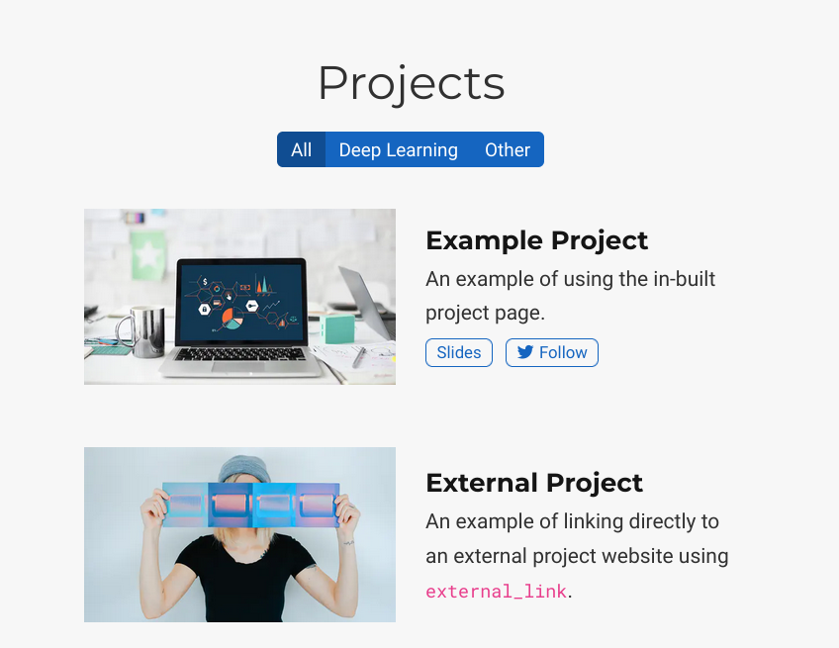

Figure 2: проекты до редактирования

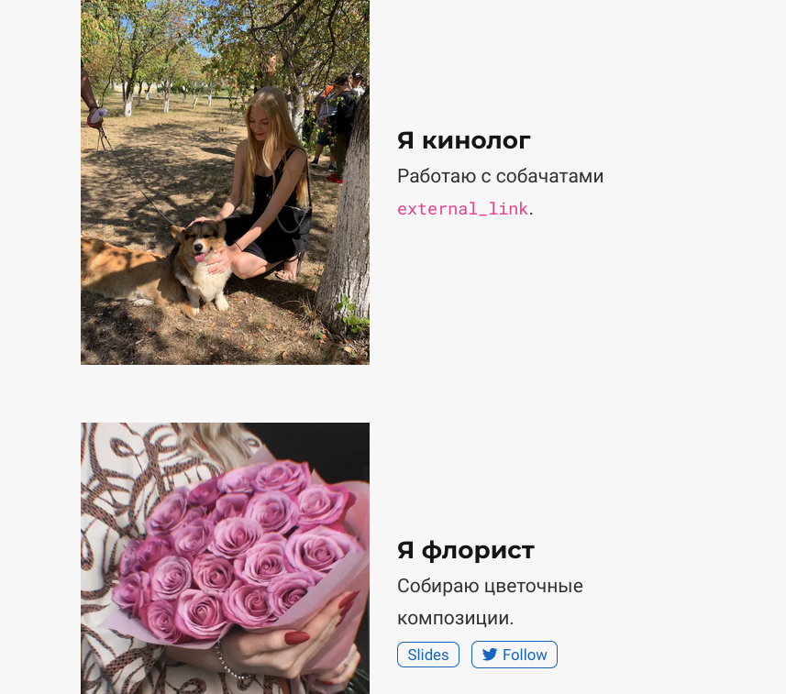

Figure 3: проекты после редактирования

1. Добавляю новый пост и пост по теме “Языки научного программирования”.



Figure 4: новый пост 1

1. Заключительным этапом делаю приведенный ниже список команд.

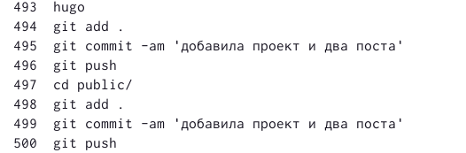

Figure 5: заключительные команды

# 4 Выводы

Я добавила к сайту персональные проекты. Добавила два поста. :::